Министерство образования и науки Российской Федерации

Федеральное государственное бюджетное образовательное учреждение  
высшего профессионального образования

**«ТОМСКИЙ ГОСУДАРСТВЕННЫЙ УНИВЕРСИТЕТ   
СИСТЕМ УПРАВЛЕНИЯ И РАДИОЭЛЕКТРОНИКИ» (ТУСУР)**

Факультет систем управления (ФСУ)

Кафедра автоматизированных систем управления (АСУ)

**АНАЛИЗ ИЗОБРАЖЕНИЙ АТМОСФЕРНЫХ ПРОЯВЛЕНИЙ ГРАВИТАЦИОННЫХ ВОЛН ПО СПУТНИКОВЫМ ДАННЫМ**

Отчет по производственной практике

|  |  |
| --- | --- |
|  | Выполнил студент гр.493  ________________ Л.Д. Ромашева  подпись  «____» __________________2016г  дата |
| Руководитель практики от предприятия профессор  ____________________  подпись  «____» ____________________2016 г  дата  печать предприятия | Руководитель практики  от университета профессор, доктор физико-математических наук  _______________ В.Г.Астафуров  подпись  «____» __________________2016 г  дата |

Томск 2016

**Министерство образования и науки Российской Федерации**

Федеральное государственное бюджетное образовательное учреждение  
высшего профессионального образования

**«ТОМСКИЙ ГОСУДАРСТВЕННЫЙ УНИВЕРСИТЕТ   
СИСТЕМ УПРАВЛЕНИЯ И РАДИОЭЛЕКТРОНИКИ» (ТУСУР)**

Факультет систем управления (ФСУ)

Кафедра автоматизированных систем управления (АСУ)

**ЗАДАНИЕ**  
на производственную (технологическую) практику   
студенту гр. 493 Ромашевой Любови Дмитриевне

1. Тема работы:
2. Срок защиты отчета по практике:
3. Работа, планируемая на практику:
   1. Изучение литературы по дистанционному зондированию Земли
   2. Изучение методов текстурного анализа изображений
   3. Описание морфологических признаков облачных проявлений гравитационных волн
   4. Написание программы, по анализу геометрических характеристик облачных проявлений атмосферных гравитационных волн по спутниковым снимкам MODIS

Сроки проведения практики: с 27 июня 2016 г. по 24 июля 2016 г.

|  |  |  |
| --- | --- | --- |
| Руководитель | ____________ |  |
| Задание принял к выполнению | ____________ | Л.Д.Ромашева |
| Ответственный за практику от кафедры АСУ | ____________ | В.Г.Астафуров |

Томск 2016

**Оглавление**

Определения и обозначения

Введение

1 Дистанционное зондирование Земли

1.1 Получение информации об объекте

1.2 Применение количественного подхода

1.3 Морфологический анализ спутниковых изображений атмосферных гравитационных волн

2 Текстурные признаки

2.1 Понятие текстуры

2.2 Статистические методы анализа текстуры

2.2.1 Метод GLCM

2.2.2 Метод GLDV

2.2.3 Метод SADH

3 Результаты расчета текстурных признаков облачных проявлений гравитационных волн для спутниковых снимков

4 Программа для анализа геометрических характеристик облачных проявлений по спутниковым снимкам MODIS

4.1 Структура программы

4.2 Интерфейс программы

4.3 Результаты расчетов геометрических характеристик гравитационных волн.

Заключение

Список литературы

# Определения и обозначения

ДЗЗ – Дистанционное зонирование Земли.

GLDV (Gray Level Difference Vector) – метод текстурного анализа «вектор разности уровней яркости».

GLCM (Gray Level Co-occurrence Matrix) – метод текстурного анализа «матрицы смежности уровней яркости».

SADH (Sum and Difference Histogram) – метод текстурного анализа «гистограммы суммы и разности».

АГВ – атмосферные гравитационные волны.

MODIS (Moderate-resolution Imaging Spectroradiometer) – сканирующий спектрорадиометр среднего разрешения.

GUI (graphical user interface графи́ческий интерфе́йс пользователя (ГИП), графический пользовательский интерфейс (ГПИ) – разновидность [пользовательского интерфейса](https://ru.wikipedia.org/wiki/%D0%98%D0%BD%D1%82%D0%B5%D1%80%D1%84%D0%B5%D0%B9%D1%81_%D0%BF%D0%BE%D0%BB%D1%8C%D0%B7%D0%BE%D0%B2%D0%B0%D1%82%D0%B5%D0%BB%D1%8F), в котором [элементы интерфейса](https://ru.wikipedia.org/wiki/%D0%AD%D0%BB%D0%B5%D0%BC%D0%B5%D0%BD%D1%82_%D0%B8%D0%BD%D1%82%D0%B5%D1%80%D1%84%D0%B5%D0%B9%D1%81%D0%B0) (меню, кнопки, значки, списки и т. п.), представленные пользователю на [дисплее](https://ru.wikipedia.org/wiki/%D0%94%D0%B8%D1%81%D0%BF%D0%BB%D0%B5%D0%B9), исполнены в виде [графических](https://ru.wikipedia.org/wiki/%D0%93%D1%80%D0%B0%D1%84%D0%B8%D0%BA%D0%B0) изображений.

# Введение

Дистанционное зонирование Земли – получение информации об объекте по данным измерений, сделанных на расстоянии от объекта, то есть без прямого контакта с объектом. Величина, наиболее часто измеряемая в современных системах дистанционного зондирования, – это мощность регистрируемого излучения в заданном спектральном интервале.

Благодаря последним достижениям в области искусственных спутников, несущих системы датчиков слежения за Землей, стало возможным использование огромного количества фотографий и других видов информации о поверхности Земли, которые применяются для решения различных научных и практических задач, например, снижение острой нехватки продуктов, управление и контроль за загрязнением окружающей среды, увеличение запасов естественных ресурсов и планирование роста городов другие. С точки зрения этих задач спутниковые данные имеют большое значение при условии, что их большой объем быстро и экономично будет сведен к полезной информации. Современные быстродействующие цифровые ЭВМ хорошо приспособлены для решения задач сокращения данных, а слияние таких вычислительных методов с новыми системами наблюдения уже позволило получать точную текущую информацию об окружающем нас мире. Результат синтеза – количественный метод дистанционного зондирования.

АГВ представляют собой вид волновых движений, возникающих и распространяющихся в устойчиво стратифицированной атмосфере. Информация об АГВ необходима при изучении множества явлений окружающей среды, таких как теплообмен в атмосфере, динамика верхнего слоя Мирового океана, распространение акустических сигналов. Существует несколько подходов к обнаружению таких волн. Традиционным методом регистрации является результат акустического и радиолокационного зондирования атмосферы.

С помощью анализа изображений атмосферных проявлений гравитационных волн по спутниковым данным можно находить площадь поверхности занимаемого явления, определить число, длину и толщину полос и расстояния между ними внутри выделенного полигона, оценить радиус квазипараллельных полос.

Таким образом, из вышесказанного можно сформулировать цель настоящей работы: изучить литературу по ДЗЗ, текстурные признаки, описать морфологические признаки снимков, а также написать программу для нахождения площади атмосферных проявлений гравитационных волн.

При нумерации формул, рисунков и таблиц? первая цифра указывает номер главы, а вторая – порядковый номер формулы, рисунка или таблицы в разделе.

# 1 Дистанционное зондирование Земли

## Получение информации об объекте

При помощи орбитальных космических аппаратов ученые имеют возможность собирать и передавать данные в различных диапазонах электромагнитного спектра, это помогает обеспечивать необходимый набор данных для мониторинга актуальных явлений.

В ДЗЗ используют инфракрасный диапазон отраженного излучения, тепловой инфракрасный и радиодиапазон электромагнитного спектра (Рисунок 1.1).

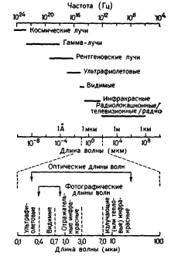

Рисунок 1.1- Спектр электромагнитного излучения[1]

При выполнении работы брались данные из спутниковой системы MODIS. MODIS – является второй, наряду с ASTER, гиперспектральной системой на борту спутников Terra и Aqua.

MODIS состоит из двух сканирующих спектрометров, один из которых (MODIS-N) снимает в надир, а ось съёмки другого (MODIS-T) может быть отклонена. 36 спектральных зон MODIS охватывают диапазон с длинами волн от 0,4 до 14,4 мкм. Съёмка в двух зонах (620-670 и 841-876 нм) ведётся с разрешением 250 м, в пяти зонах видимого и ближнего инфракрасного диапазона с разрешением 500 м, а в остальных (диапазон от 0,4 до 14,4 мкм) – 1000 м.

Данные MODIS начали поступать с марта 2000 г. Образцы цветных синтезированных изображений, построенных по данным съёмки в разных каналах, помещаются на информационном сайте [9] NASA в Интернете.

## Применение количественного подхода

Спутниковые данные имеют большое значение при условии, что их большой объем быстро и экономично будет сведен к полезной информации. Современные быстродействующие цифровые ЭВМ хорошо приспособлены для решения задач сокращения данных, а слияние таких вычислительных методов с новыми системами наблюдения уже позволило получать точную информацию об окружающем нас мире. Результатом синтеза является количественный метод дистанционного зондирования.

Количественный метод дистанционного зондирования применяется к конкретным задачам управления природными ресурсами Земли

Реализация проектов дистанционного зондирования необходима для получения информации, полезной в управлении природными ресурсами Земли. Такие проекты, в которых используются методы дистанционного зондирования, удобно разделить на пять основных этапов:

1) определение целей. Информации, необходимой пользователю. Важно, чтобы решение по проекту дистанционного зондирования принималось совместно с пользователем и специалистом по ДЗЗ;

2) определение возможности выполнения. Необходимо принять решение о целесообразности использования количественного дистанционного исследования;

3) планирование проекта. Результатом исследования выполнимости проекта часто является ряд методов, каждый из которых может привести к желаемым результатам. Планирование проекта сужает этот выбор до конкретного метода;

4) реализация проекта. На данном этапе выполняются принятые ранее решения;

5) оценивание результатов. Одним из критериев оценки результатов является определение того, действительно ли информация, полученная из данных дистанционного зондирования, удовлетворяет требованиям пользователя. Окончательный успех проекта зависит от того, насколько хорошо пользователь может решить свою задачу, или насколько хорошо он принимает решения по управлению природными ресурсами Земли, используя информацию, полученную в результате анализа данных дистанционного зондирования.

## Морфологический анализ спутниковых изображений атмосферных гравитационных волн

АГВ представляют собой вид волновых движений, возникающих и распространяющихся в устойчиво стратифицированной атмосфере. Информация об АГВ может оказаться полезной при изучении множества явлений окружающей среды, таких как теплообмен в атмосфере, динамика верхнего слоя Мирового океана, распространение акустических сигналов. Существует несколько подходов к обнаружению таких волн. Традиционным методом регистрации является результат акустического и радиолокационного зондирования атмосферы.

АГВ на снимках из космоса проявляются в виде группы упорядоченных квазипараллельных полос протяженностью до нескольких сотен километров, образованных облаками различных разновидностей.

При морфологическом анализе используются спутниковые снимки MODIS видимого диапазона спектра с пространственным разрешением 1000м. Снимки взяты с различных регионов планеты. На основании [4] были взяты регионы наибольшей повторяемости АГВ. Результат анализа представлен в таблице 5.1. Анализ проводился по следующим характеристикам на рисунках 1.2-1.6:

1. количество полос;
2. длина явления;
3. ширина явления;
4. ширина полосы;
5. расстояние между полосами.

Идентификационные данные которых представлены в таблице 1.1.

Таблица 1.1 – результат анализа спутниковых изображений АГВ

|  |  |  |  |  |  |
| --- | --- | --- | --- | --- | --- |
| Место снимка | Мозамбикский пролив рис.1.2 | Аравийский полуостров рис.1.3 | Япония рис.1.4 | Австралия  рис.1.5 | Курильские острова  рис.1.6 |
| Дата снимка | 16.08.2002 | 23.04.2009 | 2012 | 14.04.2014 | 23.04.2015 |
| Кол-во полос | 19 | 12 | 11 | 8 |  |
| Длина явления, пикс(км) | 352 | 242 | 591 | 644 | 138,135 |
| Продолжение таблицы 1.1 | | | | | |
| Ширина явления, пикс(км) | 256 | 608 | 51 | 102 | 148, 184 |
| Ширина полосы, пикс(км) | 03.май | от 2 до 5 | от 1 до 3 | от 1 до 2 | от 4 до 6 |
| Расстояние между полосами, пикс(км) | 02.сен | ~1 - 8 | ~1 - 3 | ~1 -2 | ~3 – 5 |

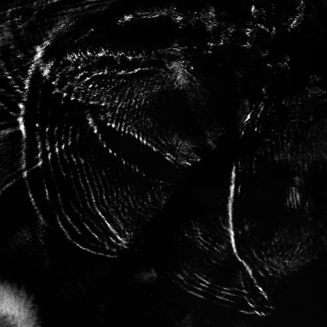

Рисунок 1.2 - Мозамбикский пролив

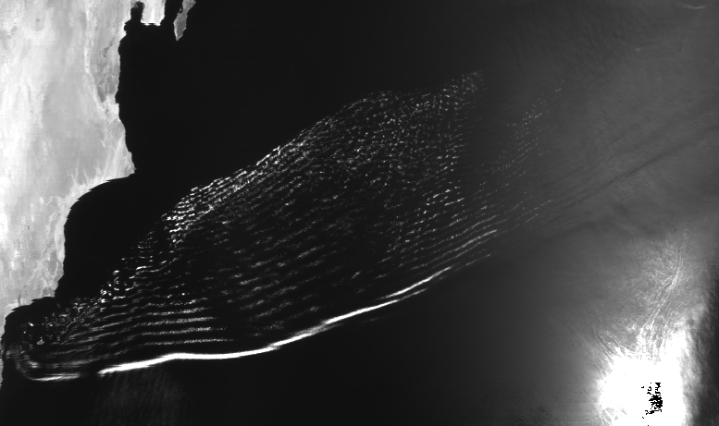

Рисунок 1.3 - Аравийский полуостров

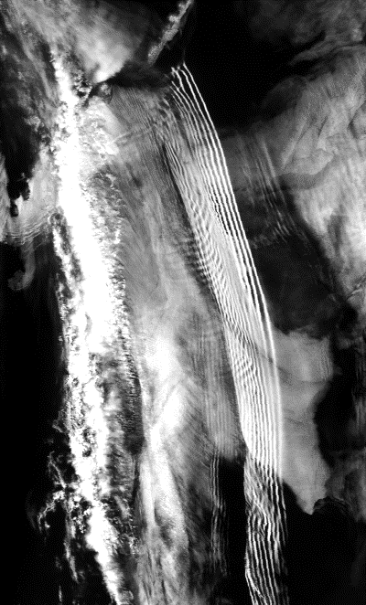

Рисунок 1.4 - Япония

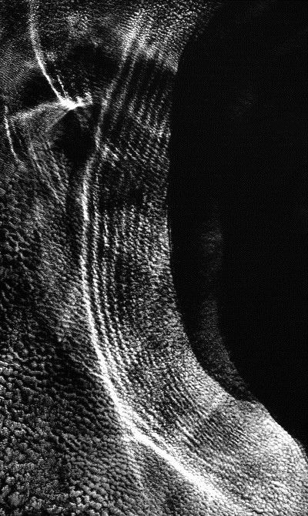

Рисунок 1.5 - Австралия

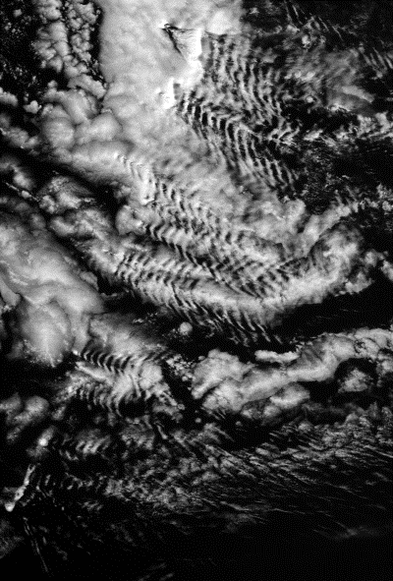

Рисунок 1.6 - Курильские о-ва

Облака могут быть расположены в виде отдельных изолированных масс или сплошного покрова, их строение может быть различным (волокнистым, однородным и т.д.), нижняя поверхность – ровной, расчленённой или изорванной. АГВ могут быть плотными или тонкими, просвечивать небо, звёзды, Солнце или Луну. Все вышеперечисленные признаки характеризуют форму или внешнее строение облаков. Микроструктура облаков – внутреннее строение облаков. К ней относятся фазовое состояние облачных элементов, их размеры, число облачных частиц в единице объёма. Облака по их микроструктуре делят на ледяные (кристаллические), водяные (капельные) и смешанные (из кристаллов и капель). Чем выше расположены облака, тем ниже температура и тем вероятнее кристаллическая структура[6]. Как видно из рисунков(5.1-5.5) проявления АГВ имеют различную структуру. По проведенному анализу получены следующие результаты: из таблицы 5.1 видно, что расстояние между полосами может изменяться от 1 до 6 пикс (от 1 до 6 км), а общее количество полос может достигать от 8 до 19.

# 2 Текстурные признаки

## 2.1 Понятие текстуры

В последнее время понятие текстуры используется в различных областях науки и техники, таких, например, как материаловедение и криминалистика, контроль качества промышленной продукции и изучение медико-биологических объектов, анализ микрофотографий геологических образцов и фотоизображений земных и облачных покровов, полученных с высотных летальных аппаратов и спутников. Это объясняется тем, что поверхности очень многих реальных объектов являются текстурными и, при условии их однородности, могут быть описаны сравнительно небольшим числом параметров.

Под текстурой понимают «пространственную организацию элементов в пределах некоторого участка поверхности». Там же объясняется, что эта организация обусловлена определенным статистическим распределением интенсивности серых тонов или тонов различного цвета. Участок может считаться текстурным, если количество отмечаемых на нем перепадов интенсивности или изменений цвета достаточно велико. Можно дать определение текстуры, разделяя их следующим образом:

1. по происхождению: на искусственные – графические знаки и узоры, расположенные на нейтральном поле, и естественные;
2. по структуре поверхности: структурные, состоящие из геометрически правильных повторяющихся элементов, и стохастические, сформированные преобразованием последовательности коррелированных случайных чисел в соответствии с определенными алгоритмами;
3. по относительным размерам элементов текстуры: мелкозернистые и крупнозернистые;
4. по форме элементов текстуры: волнистые, пятнистые, неправильные, линейчатые и так далее.

Из приведенных выше определений следует, что текстура, в широком смысле этого слова, – это некоторый участок изображения, но не любой, а только тот, который имеет однородные статистические характеристики. Следовательно, текстуру можно описать некоторыми признаками. Под признаками текстур обычно понимают характерные свойства, общие для всех текстур данного класса. Признаки текстур играют решающую роль для их классификации и при разделении изображений на отдельные области.

### 2.2 Статистические методы анализа текстуры

При определении признаков текстур предполагается, что информация о текстуре изображения обусловлена пространственной взаимосвязью интенсивности элементов разложения (пиксель или структура).

### 2.2.1 Метод GLCM

Харалик, Шанмугам, Динстейн[4] предложили использовать в качестве признаков текстур двумерные статистические характеристики уровней интенсивности элементов разложения. Они использовали различные меры рассеяния величины элементов матриц, пространственной зависимости уровня яркости соседних элементов, с учетом углового расположения этих элементов.

Пусть прямоугольный фрагмент анализируемой текстуры занимает клеток растра по горизонтали и по вертикали, а яркость в каждой из них квантована на уровней. Пусть горизонтальное, вертикальное пространственные измерения, а множество квантованных значений яркости. Множество ставит в соответствие значение яркости из множества , т. е. .

Вокруг каждого элемента разложения выделяется восемь соседних элементов, из которых выделяется четыре пары «соседей», расположенных под углами 0, 45 и 135. Значения интенсивности элементов разложения дискретизуются на градаций. В этом случае можно вычислить плотность вероятности совместных событий, каждое из которых состоит в том, что пара элементов разложения изображения, отстоящих друг от друга на расстоянии и угол , характеризуется парой значений яркости. Указанная плотность вероятности описывается матрицей , каждый из элементов которой представляет собой вероятность того, что два элемента разложения изображения, отстоящие друг от друга на расстояние и угол , имеют уровни яркости и соответственно. Такая матрица элементов называется матрицей пространственной зависимости уровня яркости. Иногда её называют матрицей одновременного появления (МОП) или матрицей смежности GLCM.

Текстурные признаки:

1. Второй угловой момент:

Второй угловой момент распределения является мерой гомогенности изображения. Он имеет минимум в тех случаях, когда величины примерно равны друг другу, т. е. любые перепады яркости между соседними элементами равновероятны.

1. Контраст:

Представляет момент инерции матрицы относительно её главной диагонали и является мерой рассеяния, т. е. мерой локальных вариаций яркости изображения.

1. Корреляция:

где средние и стандартные отклонения . Мера линейности регрессионной зависимости яркости на изображении.

1. Дисперсия:

1. Инверсный дифференциальный момент (момент обратной разности):

Он тесно связан с контрастом и отражает степень разброса элементов матрицы градиентов вокруг главной диагонали. Этот является альтернативой контрасту в случае влияния краевых структур, поскольку относительно большие разности в значениях яркости вносят минимальный вклад в конечный результат.

1. Среднее суммы (суммарное среднее):

1. Дисперсия суммы (суммарная дисперсия):

1. Энтропия суммы (суммарная энтропия):

Выражает неравномерность распределения яркостных свойств элементов изображения.

1. Энтропия:

Имеет наибольшие значения в тех случаях, когда величины равны друг другу.

1. Дисперсия разности:

1. Энтропия разности:

1. Информационная мера корреляции 1:

где являются энтропией ; .

1. Информационная мера корреляции 2:

где .

1. Максимальный коэффициент корреляции:

где нормированная энергия матрицы смежности.

Приведенные 14 признаков являются функциями расстояния и угла . Расстояние выбирают чаще всего равным элементу разложения. Зависимость признаков от угла представляет собой особую проблему. Поскольку текстурные признаки не должны зависеть от ориентации изображения, то в качестве одного из возможных вариантов решения этой проблемы предложено использовать средние значения и дисперсии этих признаков для различных углов

### 2.2.2 Метод GLDV

Вычисление текстурного признака метода Gray Level Difference Vector (GLDV) основано на определении абсолютных значений разностей уровней яркости для пар элементов разложения, имеющие значения между 0 и 255 и отстоящих друг от друга на расстоянии :

Если квантование яркости осуществляется на уровней, то функция для будет представлять собой - мерный вектор, -я составляющая которого является «вероятностью» того, что равно . Для квантованного изображения размером величина вычисляется при целых значениях и , следующим образом:

где – символ Кронекера. Алгоритм формирования вектора разности уровней яркостей иллюстрирует рисунок 2.3а. Используется следующий набор ТП метода GLDV:

1. Среднее (Mean):

(2.1)

1. Стандартное отклонение (Standard deviation):

(2.2)

1. Второй угловой момент (Angular second moment):

(2.3)

1. Энтропия (Entropy):

(2.4)

1. Локальная однородность (Local homogeneity):

(2.5)

1. Контраст (Contrast):

(2.6)

1. Кластерное затенение (Cluster shade):

(2.7)

1. Кластерная рельефность (Cluster prominence):

(2.8)

Анализ показывает, что признаки (2.1 – 2.8) не учитывают взаимного расположения соседних пикселей в скользящем окне и позволяют оценивать лишь их групповые свойства, входящих в состав того или иного объекта на снимке. Таким образом, данные оценки наиболее эффективны для описания текстур с невыраженной пространственной регулярностью.

### 2.2.3 Метод SADH

Метод двумерной статистики – метод гистограмм суммы и разности. Как было показано, сумма и разность определяют главные оси второго порядка функции вероятности стационарного процесса. Таким образом, предполагается, что обычные матрицы смежности, используемые для описания текстуры, можно заменить суммой и разностью гистограмм, которые могут быть оценены непосредственно по изображению.

Ненормированная сумма и разность элементов разложения, которые зависят от относительного смещения , определяются следующим образом:

Таким образом, динамический диапазон суммы и разности, как правило, является двойным диапазоном исходного изображения.

По данному методу вычисляются следующие признаки:

1. Среднее:

1. Стандартное отклонение:

1. Второй угловой момент:

1. Контраст:

1. Корреляция:

1. Энтропия:

1. Локальная однородность:

1. Кластерное затенение:

1. Кластерная рельефность:

**Общий вывод по главе:**

Текстура АГВ согласно приведенным морфологическим признакам(?) является естественной, стохастической структурой с крупными текстурными элементами неправильной формы (скопление раздельных облачных масс), которая напоминает расходящиеся волны на гладе воды.

# Результаты расчета текстурных признаков облачных проявлений гравитационных волн для спутниковых снимков

Расчет значений текстурных признаков осуществлялся с помощью программного комплекса GSET[5].

Программное обеспечение реализовано со всеми преимуществами, которые предоставляют объектно-ориентированный язык C# и платформа .NET, и адаптирована для разрядностей процессоров x86 и x64. Программа включает в себя более 35 классов, в том числе 5 элементов управления графического интерфейса для динамичной настройки параметров методов текстурного анализа и извлечения информации из HDF документов, а также множество диалоговых окон взаимодействия с пользователем для ввода и вывода данных. Программный комплекс проектировался из отдельных модулей, которые затем были объединены в систему для лучшего взаимодействия отдельных компонент.

Структура программного комплекса представлена на рисунке 3.1, из которой видно, что он состоит из двух функциональных подсистем: извлечения данных (информация из HDF файлов и о текстуре изображений) и имитатора нейронных сетей[5].

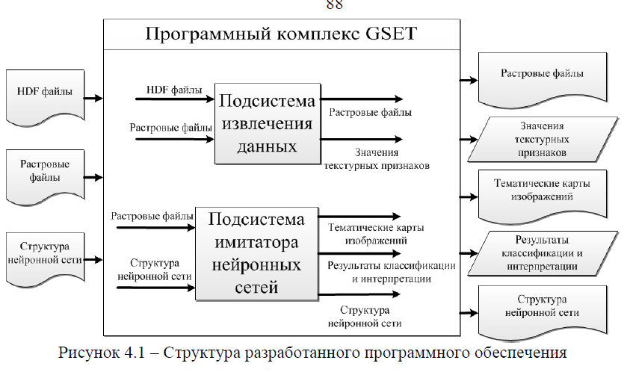

Рисунок 3.1 – Структура программного обеспечения

Рассматривается снимок Мозамбикского пролива (Рисунок 3.1), разбитый на 46 фрагментов снимка, с уровнем квантования 20. Уровень квантования - разбиение диапазона значений некоторой величины на конечное число интервалов (Таблица 3.1).

Был взят один метод статистического анализа – метод GLDV, так как он является менее затратным (по количеству математических операций) по сравнению с остальными. Таким образом, расчет текстурных признаков осуществляется по (п.2.2.1). Рассчитано 24 признака, чтобы показать различные локальные свойства изображений на основе абсолютных разностях между парами уровнями яркости или средними уровнями яркости.

Таблица 3.1 – Начальные значения

|  |  |
| --- | --- |
| Количество Фрагментов | 46 |
| Уровень Квантования | 20 |
| Количество Признаков | 8 |
| Рассчитано Признаков | 24 |

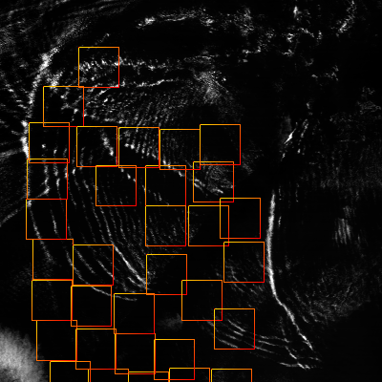

Рисунок 3.1 – Снимок, с выделенными фрагментами

В таблице 3.2 представлены результаты расчета текстурных признаков метода GLDV согласно выражениям (2.1-2.8) при относительных смещениях от 0 до 1 для выделенных фрагментов спутниковых снимков АГВ размером 42*42 пикселей, пример которых представлен на рисунке 3.2.

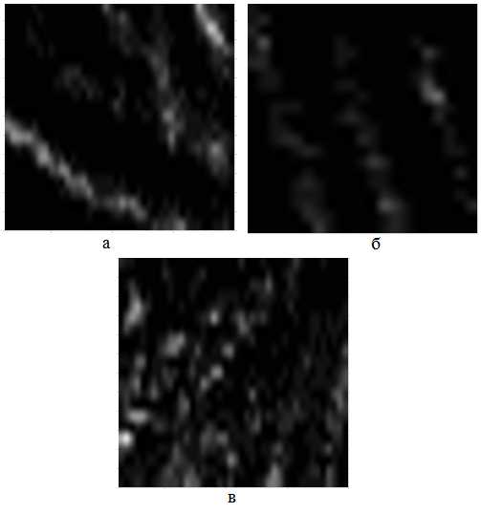

Рисунок 3.2 – Фрагменты снимка, по которому делаются текстурные признаки

Таблица 3.2 – Результат анализа спутниковых изображений АГВ

|  |  |  |  |
| --- | --- | --- | --- |
| Признаки | Значения рисунка 3.2, а | Значения рисунка 3.2, б | Значения рисунка 3.2, в |
| Второй угловой момент (0, 1) | 0,461093 | 0,673204 | 0,587378 |
| Второй угловой момент (1, 0) | 0,487966 | 0,709157 | 0,631794 |
| Второй угловой момент (1, 1) | 0,405692 | 0,696677 | 0,56837 |
| Кластерная рельефность (0, 1) | 0,037426 | 0,054648 | 0,027329 |
| Кластерная рельефность (1, 0) | 0,048274 | 0,069421 | 0,044852 |
| Кластерная рельефность (1, 1) | 0,039347 | 0,071208 | 0,033181 |
| Кластерное затенение (0, 1) | 0,224805 | 0,253332 | 0,207721 |

|  |  |  |  |
| --- | --- | --- | --- |
| Продолжение таблицы 3.2 | | | |
| Признаки | Значения рисунка 3.2, а | Значения рисунка 3.2, б | Значения рисунка 3.2, в |
| Кластерное затенение (1, 0) | 0,243993 | 0,268771 | 0,243415 |
| Кластерное затенение (1, 1) | 0,226259 | 0,27368 | 0,216491 |
| Контраст (0, 1) | 0,030908 | 0,01052 | 0,011872 |
| Контраст (1, 0) | 0,036742 | 0,013539 | 0,009944 |
| Контраст (1, 1) | 0,05571 | 0,0076 | 0,011424 |
| Локальная однородность (0, 1) | 0,357925 | 0,421051 | 0,402233 |
| Локальная однородность (1, 0) | 0,363167 | 0,427205 | 0,415232 |
| Локальная однородность (1, 1) | 0,325027 | 0,414687 | 0,385969 |
| Среднее (0, 1) | 0,076537 | 0,033148 | 0,040035 |
| Среднее (1, 0) | 0,080708 | 0,035972 | 0,032993 |
| Среднее (1, 1) | 0,100375 | 0,021018 | 0,033884 |
| Стандартное отклонение (0, 1) | 0,260016 | 0,145056 | 0,152437 |
| Стандартное отклонение (1, 0) | 0,289369 | 0,169315 | 0,142938 |
| Стандартное отклонение (1, 1) | 0,358979 | 0,122472 | 0,151049 |
| Энтропия (0, 1) | 0,342447 | 0,204931 | 0,248069 |
| Энтропия (1, 0) | 0,334012 | 0,194791 | 0,220981 |
| Энтропия (1, 1) | 0,372523 | 0,164487 | 0,233918 |

# 4 Программа для анализа геометрических характеристик облачных проявлений по спутниковым снимкам MODIS

Для разработки был выбран объектно-ориентированный язык программирования C#. С помощью языка C# можно создавать обычные приложения Windows, XML - веб-службы, распределенные компоненты, приложения "клиент-сервер", приложения баз данных и т. д. Visual Studio предоставляет развитый редактор кода, конструкторы с удобным пользовательским интерфейсом, встроенный отладчик и множество других средств, упрощающих разработку приложений на базе языка C# и .NET Framework. C# поддерживает универсальные методы и типы, обеспечивая более высокий уровень безопасности и производительности, а также итераторы, позволяющие при реализации коллекций классов определять собственное поведение итерации, которое может легко использоваться в клиентском коде.

### 4.1 Структура программы

На рисунке 4.1 представлена UML [8] диаграмма прецендентности. Так как алгоритм вычисления площади является основным алгоритмом, его UML диаграмма представлена на рисунке 4.2



Рисунок 4.1 – UML диаграмма прецендентности.

Цель – получить результат вычисления площади явления.

Начальное состояние – пользователь запустил приложение.

Основной сценарий: пользователь загружает спутниковый снимок, выделяет облачное явление, запускает алгоритм по вычислению площади занимаемого явления.

Результатом является выведенный на экран рассчитанное значение площади, сохранение выделенного области с выделенным фрагментом.



Рисунок 4.2 – UML диаграмма деятельности

Алгоритм вычисления занимаемой объектами площади на спутниковых снимках. Состоит из следующих этапов:

1. пользователь выбирает изображение;
2. выделяет на нем явление;
3. запускает вычисление площади:
4. поиск красных пикселей;
5. берет все красные пиксели, которые лежат на одной прямой;
6. считает разности между всеми соседними точками;
7. находит сумму разностей на всех линиях;
8. вывод полученного ответа в отдельном окне.

### 4.2 Интерфейс программы

Интерфейс был выполнен в WPF. Windows Presentation Foundation (WPF) — система для построения клиентских приложений [Windows](https://ru.wikipedia.org/wiki/Windows) с визуально привлекательными возможностями взаимодействия с пользователем, графическая (презентационная) подсистема. Выбор GUI основан на следующем:

1. WPF является самой новой (инновационной) технологией в настоящее время;
2. расширенные возможности по сравнению с аналогами, например, WF на рисунке 4.3 представлен интерфейс программы.

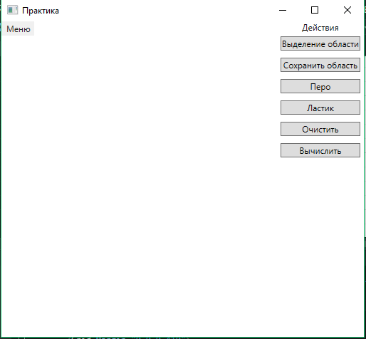

Рисунок 4.3 – Интерфейс программы

В области Меню (рисунок 4.4), можно выбрать снимок, по которому будет происходить анализ геометрических характеристик облачных проявлений.

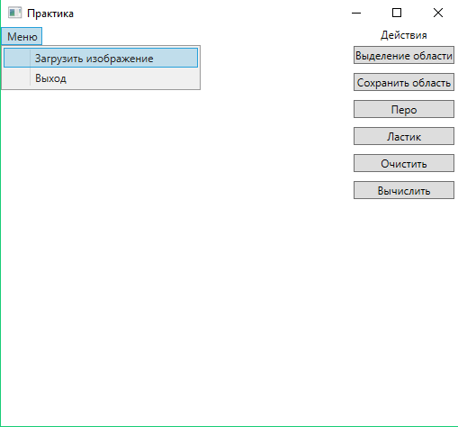

4.4 – Загрузка изображения

С помощью кнопки «Перо», можно выделить область, в которой будут происходить вычисления. «Ластик» – предоставляет возможность стереть лишние линии. Если нужно нанести выделение по-новому на том же снимке, кнопка «очистить» - убирает все выделения на снимке. Кнопка «Сохранить область» сохраняет снимок с выделенным на нем фрагментом. Кнопка «Вычислить» запускает расчет площади выделенного явления.

### 4.3 Результаты расчетов геометрических характеристик гравитационных волн.

На рисунке 4.5 снимок, на котором изображены характерное проявление АГВ.

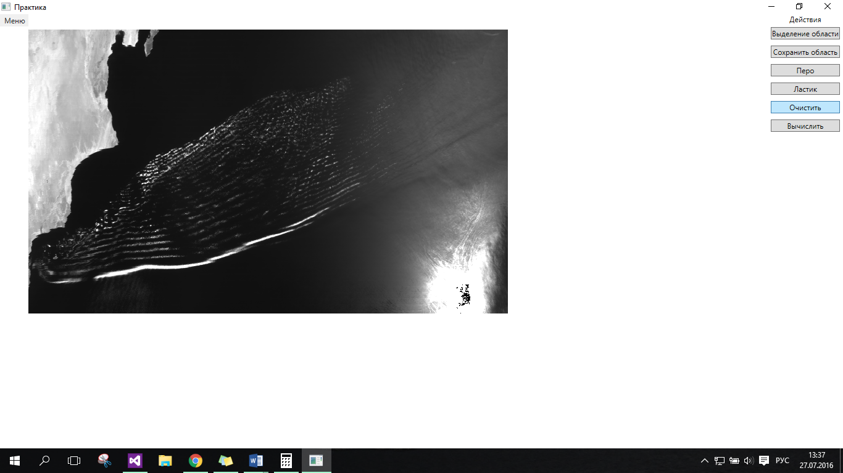

Рисунок 4.5 – Загруженный снимок

Программа позволяет пользователю вручную выделять облачные проявления атмосферных волн (полигоны) на спутниковых симках, например, как показано на рис 4.6

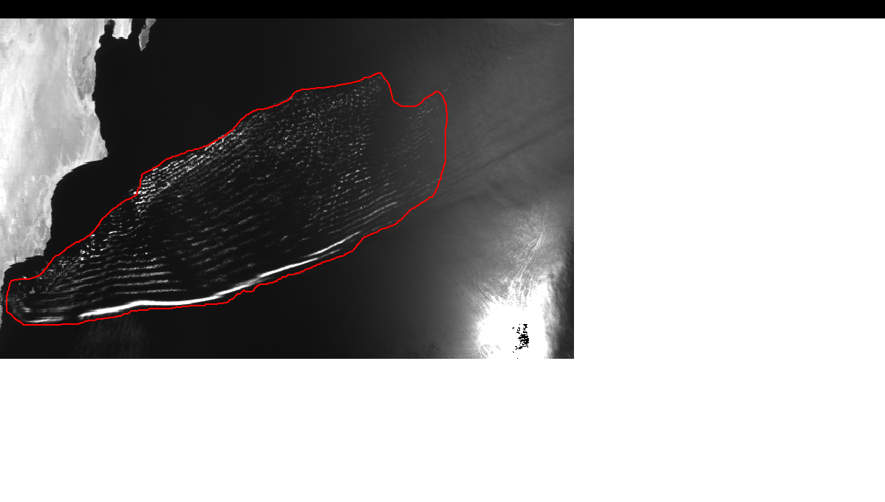

Рисунок 4.6 – Выделенное явление

Оценка площади, занимаемой данным явлением указана на рисунке 4.7

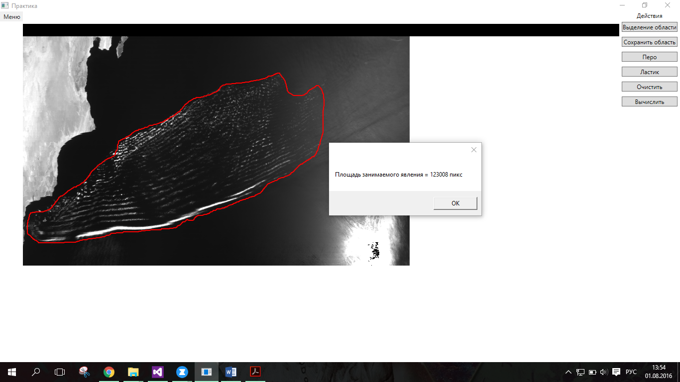

Рисунок 4.7 – Результат вычислений

Как видно из снимка, размер которого равен 777*461 пикс, размер явления занимает примерно 1/3 снимка, занимаемая площадь получилась 123008 пикс = 123008 км, следовательно, площадь вычисляется правильно.

В ходе проведённой работы разработана программная система для анализа геометрических характеристик гравитационных волн на спутниковых снимках с пространственным разрешением 1 км, позволяющая рассчитывать площадь атмосферных проявлений гравитационных волн и реализованная на объектно-ориентированном языке C# и платформе .NET с использованием интерфейса WPF. Недостатком программы является отсутствие функций автоматического сглаживания и дорисовки кривой, охватывающей явление АГВ на спутниковых снимках.

# Заключение

В ходе проведённой работы разработана программная система для анализа геометрических характеристик гравитационных волн на спутниковых снимках с пространственным разрешением 1 км, позволяющая рассчитывать площадь атмосферных проявлений гравитационных волн и реализованная на объектно-ориентированном языке C# и платформе .NET с использованием интерфейса WPF.

В процессе работы были изучены текстурные признаки, результатом стала таблица 3.2, где представлен расчета текстурных признаков метода GLDV согласно выражениям (2.1-2.8) при относительных смещениях от 0 до 1 для выделенных фрагментов спутниковых снимков АГВ размером 42*42 пикселей, пример которых представлен на рисунке 3.2. Сделаны морфологические описания спутниковых снимков, на основании которых можно сделать вывод, что текстура АГВ является естественной, стохастической структурой с крупными текстурными элементами неправильной формы (скопление раздельных облачных масс), которая напоминает расходящиеся волны на гладе воды.

Была изучена литература по дистанционному зондированию Земли. Облака могут быть расположены в виде отдельных изолированных масс или сплошного покрова, их строение может быть различным (волокнистым, однородным и т.д.), нижняя поверхность – ровной, расчленённой или изорванной. АГВ могут быть плотными или тонкими, просвечивать небо, звёзды, Солнце или Луну. Все вышеперечисленные признаки характеризуют форму или внешнее строение облаков.

Достоинством разработанной программы является пиксельная точность занимаемого АГВ.

**Перспектива и дальнейшие исследования:**

1. С помощью аппроксимации выравнивать область, которую выделяет пользователь.
2. Расширение функциональных возможностей программы определение числа, длины и толщины полос и расстояния между ними внутри выделенного полигона, а также оценка радиуса квазипараллельных полос.
3. Построение статистических моделей АГВ.

# Список литературы

1. Дистанционное зондирование: количественный подход -Ш. М. Дейвис, Д. А. Ландгребе, Т. Л. Филлипс и др. Под ред. Ф. Свейна и Ш. Дейвис. Пер. с англ. М., Недра, 1983, с. 415. — Пер. изд. США, 1978, 396 с.
2. Натан А. WPF 4. Подробное руководство. – Пер. с англ. – СПб. Символ-Плюс, 2011. – 880 с., ил. ISBN 978-5-93286-196-7
3. Режим доступа (<https://msdn.microsoft.com>) дата обращения 07.2016г
4. Идентификация облачных проявлений атмосферных гравитационных волн над водной поверхностью по спутниковым снимкам MODIS – В.Г.Астафуров, А.В. Скороходов, 2016г , с. 6
5. Евсюткин Т.В., Продукционная модель, алгоритмы и комплекс программ для классификации изображений слабоконтрастных объектов на примере перистой облачности. [Текст]: дис. на соиск. учен. степ. канд. тех. наук**(**05.13.18**)/**Институт оптики атмосферы им В.Е. Зуева – Томск, 2016 – 176с
6. Режим доступа ([http://cyclowiki.org/wiki/Классификация_облаков](http://cyclowiki.org/wiki/%D0%9A%D0%BB%D0%B0%D1%81%D1%81%D0%B8%D1%84%D0%B8%D0%BA%D0%B0%D1%86%D0%B8%D1%8F_%D0%BE%D0%B1%D0%BB%D0%B0%D0%BA%D0%BE%D0%B2)) дата обращения 16.07.2016г
7. Режим доступа (<http://www.geogr.msu.ru/science/aero/acenter/int_sem4/modis.htm>) дата обращения 18.07.2016г
8. Режим доступа (<https://ru.wikipedia.org/wiki/UML>) дата обращения 24.07.2016г
9. Режим доступа (<http://visibleearth.nasa.gov/Sensors/Terra/MODIS.html>) дата обращения 24.07.2016